Sat razrednika
Radost Božića

Uvodni dio
Poslušaj i otpjevaj neke božićne pjesme.
https://www.e-sfera.hr/dodatni-digitalni-sadrzaji/0ec04d11-43b8-4ba5-88ac-ad17068c44b4/

Glavni dio
Što je Božić?
Kada ga i kako slavimo? Zašto?
Koje običaje poznajemo?
Kako slaviš Božić u svojoj obitelji?
Opiši što se nalazi na fotografijama: https://www.e-sfera.hr/dodatni-digitalni-sadrzaji/0ec04d11-43b8-4ba5-88ac-ad17068c44b4/.
Božić je vjerski blagdan i d ne slave ga svi.
Poštuj svoju i ostale vjere. Svaka vjerska zajednica slavi svoje blagdane.
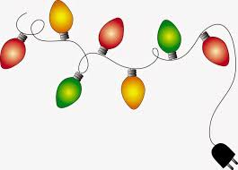
Kako se Božić u našem kraju slavio nekada, a kako danas pogledaj u VIDEO I PPT: https://www.e-sfera.hr/dodatni-digitalni-sadrzaji/0ec04d11-43b8-4ba5-88ac-ad17068c44b4/

Smisao Božića nisu darovi, već dobrota, ljubav, povezanost, pomaganje....
Cijeniš li darove koje je netko sam izradio za tebe?

Zašto su takvi darovi vrjedniji od skupih, kupljenih?

Završni dio

Što bi ti mogao/mogla izraditi kao božićni poklon za roditelje, braću, prijatelje?

Na satu likovne kulture izradi nešto.

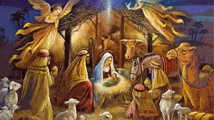
Božić nam donosi ljubav, dobrotu, zajedništvo u obitelji, povezanost, mir...
To je blagdan rođenja Isusa Krista.
Slavimo ga 25. prosinca.

LIKOVNA KULTURA
Od materijala koji su ti dostupni izradi ovaj jedinstven ukras .Odaberi sam što želiš raditi .
Pri tom slušaj i pjevaj božićne pjesme i uživaj u svom radu i trudu !
